Staatsblad  van het Koninkrijk der Nederlanden | 
Jaargang 2024

82
Besluit van 27 maart 2024 tot vaststelling van de bestanddelen van de beeldenaar van de munten van vijf en tien euro die in 2024 worden uitgegeven ter gelegenheid van het 200-jarig bestaan van de KNRM
Wij Willem-Alexander, bij de gratie Gods, Koning der Nederlanden, Prins van Oranje-Nassau, enz. enz. enz.
Op de voordracht van de Staatssecretaris van Financiën van 26 maart 2024, nr. 2024-0000210996, directie Financiële Markten;
Gelet op artikel 4, tweede lid, van de Muntwet 2002;
Hebben goedgevonden en verstaan:

Artikel 1
1. De bestanddelen van de beeldenaar van de zilveren vijf-euromunt en de gouden tien-euromunt die in 2024 worden uitgegeven ter gelegenheid van het 200-jarig bestaan van de KNRM, zijn:
a. op de voorzijde, overeenkomstig onderstaande afbeelding: links Onze beeltenis en profil, op de achtergrond de Noordzee, met langs de rand de tekst «WILLEM-ALEXANDER KONING DER NEDERLANDEN»;
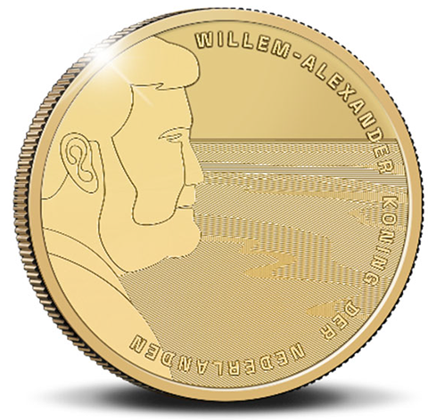
b. op de keerzijde, overeenkomstig onderstaande afbeelding: een reddingboot met bemanning van de KNRM op de Noordzee, langs de rand de tekst «KONINKLIJKE NEDERLANDSE REDDING MAATSCHAPPIJ 1824–2024», onderaan «10 EURO» onderscheidenlijk «5 EURO» en rechtsboven het teken van de Koninklijke Nederlandse Munt en het teken van de muntmeester;
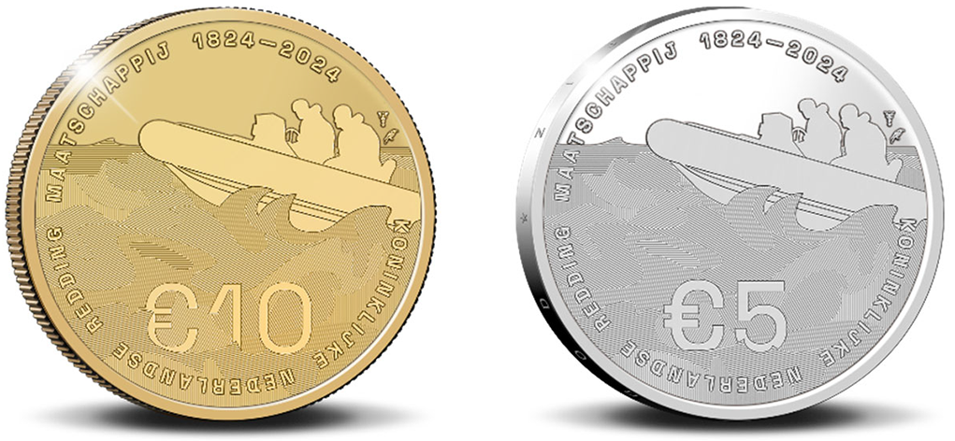
2. De vijf-euromunt heeft een gladde rand en draagt het randschrift «GOD * ZIJ * MET * ONS».
3. De tien-euromunt heeft een fijngeribbelde rand.

Artikel 2
De Staat der Nederlanden (Ministerie van Financiën) maakt een voorbehoud als bedoeld in artikel 15b van de Auteurswet met betrekking tot de beeldenaars van de munten, bedoeld in artikel 1.

Artikel 3
Dit besluit treedt in werking met ingang van 25 april 2024.
Onze Minister van Financiën is belast met de uitvoering van dit besluit, dat in het Staatsblad zal worden geplaatst.
’s-Gravenhage, 27 maart 2024
Willem-Alexander
De Staatssecretaris van Financiën,
M.L.A. van Rij
Uitgegeven de tiende april 2024
De Minister van Justitie en Veiligheid,
D. Yeşilgöz-Zegerius
stb-2024-82
's-Gravenhage 2024

